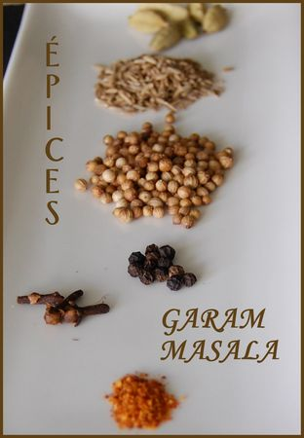 | GARAM MASALA

Rendement : 4 à 5 c. à thé
- 6 gousses entières de cardamome verte (décortiquées après torréfaction)
- 1 c. à thé de graines de cumin
- 1 c. à thé de graines de coriandre
- 12 grains de poivre noir
- 3 clous de girofle entiers
- 1 petit morceau d'un bâton de cannelle (oublié sur la photo)
- 1 pincée de piment d'Espelette
L'idéal est de torréfier chaque épice, séparément, dans une petite poêle de fonte, et de les moudre ensemble par la suite. J'ai toutefois eu un problème. Je croyais que mon petit moulin ferait l'affaire, mais non. J'ai donc tenté de les moudre au mortier, sans grand succès. Elles craquaient encore sous la dent! C'est alors que j'ai décidé que mon prochain achat d'un article de cuisine serait un petit moulin à épices.

